Mẫu số 07/HĐBC-HĐND
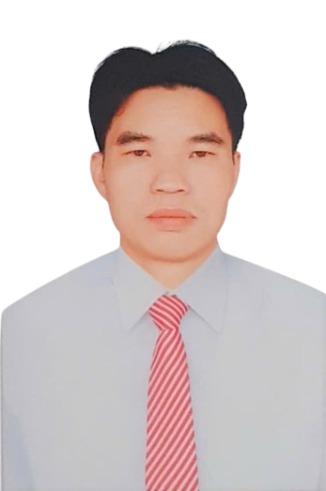 | TIỂU SỬ TÓM TẮT  CỦA NGƯỜI ỨNG CỬ ĐẠI BIỂU  HỘI ĐỒNG NHÂN DÂN XÃ CẨM GIÀNG  NHIỆM KỲ 2026 - 2031

1. Họ và tên thường dùng: ĐINH KIM TRỊNH
2. Họ và tên khai sinh: ĐINH KIM TRỊNH
Các bí danh/tên gọi khác (nếu có): Không
3. Ngày, tháng, năm sinh: 22/5/1979 4. Giới tính: Nam
5. Quốc tịch: Chỉ có 01 quốc tịch là quốc tịch Việt Nam và không trong thời gian thực hiện thủ tục xin gia nhập quốc tịch quốc gia khác.
6. Nơi đăng ký khai sinh: Xã Cẩm Giàng, huyện Bạch Thông, tỉnh Bắc Kạn
7. Quê quán: Xã Cẩm Giàng, huyện Bạch Thông, tỉnh Bắc Kạn
8. Nơi đăng ký thường trú: Thôn Nà Tu, xã Cẩm Giàng, tỉnh Thái Nguyên
Nơi ở hiện nay: Như trên
9. Số căn cước công dân: 006******035
10. Dân tộc: Tày 11. Tôn giáo: Không
12. Trình độ:
- Giáo dục phổ thông: 12/12 phổ thông
- Chuyên môn, nghiệp vụ: Đại học luật kinh tế
- Học vị: không; Học hàm: Không
- Lý luận chính trị: Trung cấp
- Ngoại ngữ: không
13. Nghề nghiệp hiện nay: Công chức
14. Chức vụ :
- Chức vụ trong đơn vị đang công tác: Không
- Chức vụ trong Đảng, đoàn thể: Không
15. Nơi công tác: Ủy ban nhân dân xã Cẩm Giàng
16. Ngày vào Đảng: 03/02/2002
- Ngày chính thức: 03/02/2003; Số thẻ đảng viên: 006******035
- Chức vụ trong Đảng: Không
- Ngày ra khỏi Đảng (nếu có): Không; Lý do ra khỏi Đảng:.
17. Tham gia làm thành viên của các tổ chức đoàn thể khác:
- Tên tổ chức đoàn thể: Không
- Chức vụ trong từng tổ chức đoàn thể: Không
18. Tình trạng sức khỏe: Tốt
19. Các hình thức khen thưởng nhà nước đã được trao tặng: Không
20. Các hình thức kỷ luật, xử lý vi phạm đã bị áp dụng (Đảng, chính quyền, đoàn thể): Không bị kỷ luật, không có án tích.
21. Là đại biểu Quốc hội khóa (nếu có): Không
22. Là đại biểu Hội đồng nhân dân xã Cẩm Giàng: Nhiệm kỳ 2021 - 2026

23. TÓM TẮT QUÁ TRÌNH CÔNG TÁC

Thời gian | Công việc, chức danh, chức vụ, nơi công tác  (Chính quyền, Đảng, đoàn thể)
Từ tháng 01 năm 2001 đến 30 tháng 6 năm 2025 | Công chức Văn phòng - Thống kê xã Cẩm Giàng (cũ)
Từ 01 tháng 7 năm 2025 đến 30 tháng 9 năm 2025 | Công chức Trung tâm phục vụ HCC xã Cẩm Giàng
Từ 01 tháng 10 năm 2025 đến nay | Công chức Văn phòng HĐND- UBND xã

Cẩm Giàng, ngày 13 tháng 01 năm 2026
Ký tên
(Đã ký)
Đinh Kim Trịnh

